中国干部网络学院学员电脑学习操作指南

1.系统登陆
使用IE浏览器或使用360浏览器、搜狗浏览器等第三方浏览器兼容模式访问中国干部网络学院。
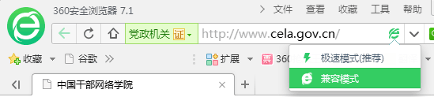

在浏览器的地址栏内输入中国干部网络学院网址
http://www.cela.gov.cn 或中文域名www.中国干部网络学院.cn进入网上学习平台首页。
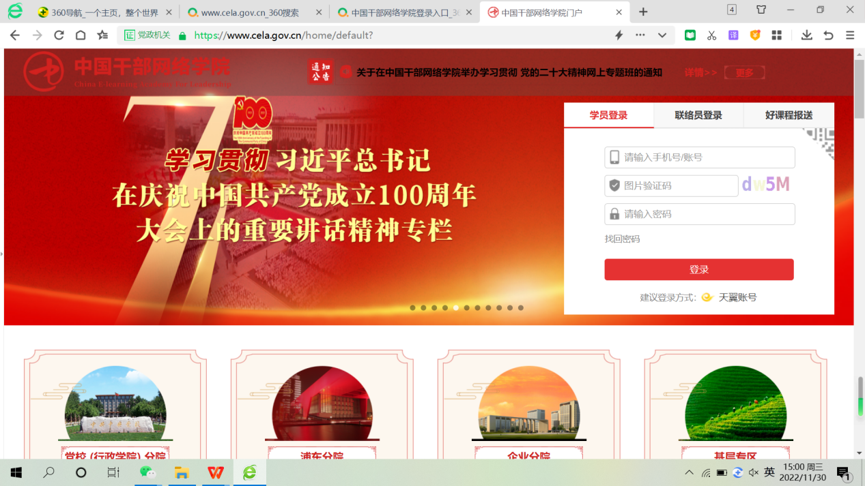
在页面右侧点击“学员操作手册”，在线浏览或下载学习《中国干部网络学院学员操作手册》，熟悉平台操作

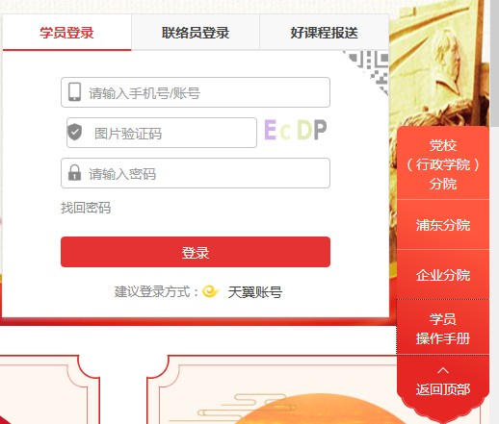
在页面上方右侧登陆区域选择“学员登录”，输入配发的用户名及密码登陆网上学习平台（账号为本人十位工作证号，初始密码abcd1234）。
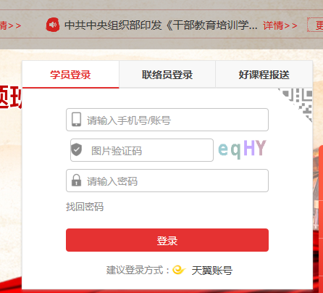
首次登录后，请根据提示重置密码。

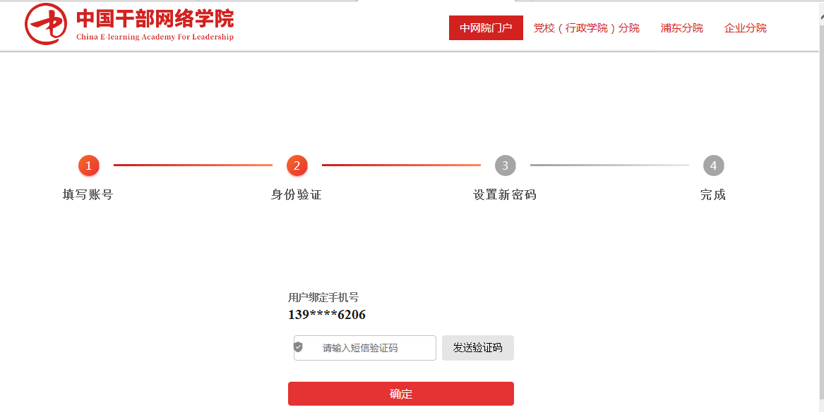
如果忘记密码，可以点击“找回密码”按键，按照系统指示操作重置密码。

2.开始学习
登录成功后，在学习门户选择对应网上专题班进行学习，点击视频逐一观看学习，每个视频学习完毕（进程100%）系统在中网院门户账号和浦东分院账号上自动登记学时。

